COBRA 3 S3 SRC БОТИНКИ ИЗ ПИГМЕНТИРОВАННОЙ КОЖИ С ЗАЩИТНЫМ КЛАПАНОМ
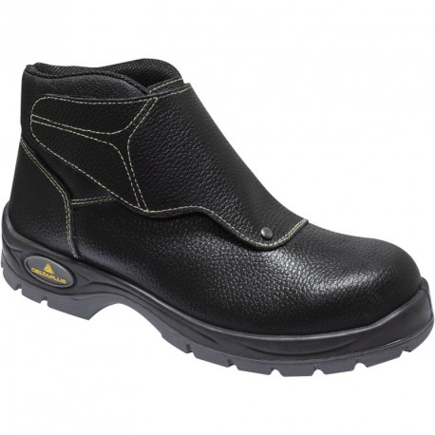
Цвет: черный
Размер: 36/37/38/39/40/41/42/43/44/45/ 46/47
СПЕЦИФИКАЦИЯ
Ботинки из пигментированного кожевенного спилка с защитным клапаном, закрываемым с помощью контактной ленты. Влагонепроницаемые. Металлический защитный подносок. Литьевой метод крепления подошвы. Подошва двухслойная, устойчивая к проколам (вшитая стальная стелька) и к скольжению (тест SRC). Съемная формованная стелька. Швы выполнены из жаростойких пара-арамидных нитей. Изоляция подошвы от жары. Ботинки соответствуют требованиям к обуви для сварочных работ.
Верх: пигментированный кожевенный спилок
Подкладка: полиамид
Подошва: двухслойный полиуретан
Стелька: полиамид на EVA
Вес – 660 гр.
ОСНОВНЫЕ ПРЕИМУЩЕСТВА ТОВАРА ДЛЯ ПОЛЬЗОВАТЕЛЯ
Обувь для сварочных работ: удобный клапан для быстрого снятия обуви, изоляция подошвы от жары, швы из жаростойких нитей

